Roma, 29 Ottobre 2018

Nei giorni 23 e 24 di settembre si è tenuto a Roma nei pressi della struttura sportiva “ToLive” sulla Via C.Colombo, uno stage per le cinture nere IV e V Dan, regolarmente iscritte all’ADO UISP, con successivo esame per il passaggio di grado.

Vi hanno partecipato: Alessandro Pasquazzi, Malgieri Valerio, Cesario Fabrizio, Pichiori Emanuele, Rosa Floriana, Mattu Gianluca raggiungendo la meritata quanto sudata promozione:
Alessandro Pasquazzi VI° Dan, Malgieri Valerio VI° Dan, Cesario Fabrizio VI° Dan, Pichiori Emanuele VI° Dan, Rosa Floriana V° Dan, Mattu Gianluca V° Dan

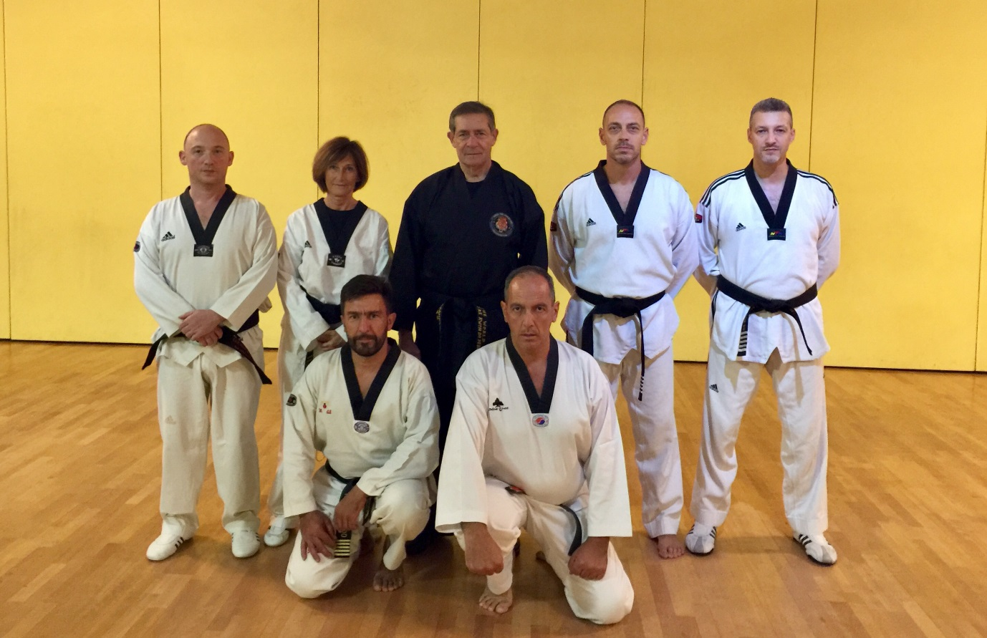

*********************************************

Nel successivo 15 Ottobre a Roma sempre nei pressi della struttura del "To Live" si sono tenuti gli esami per il passaggio di grado dei Maestri Vincenzo Mosca e Vincenzo Berardinelli, rispettivamente a VII e VI Dan per il settore TaeKwonDo ADO-UISP a cui sono regolarmente iscritti, con la presenza in commissione del Maestro Claudio Gramiccia ed il Maestro Giampiero Leonardi.

